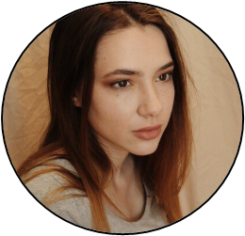**Якубова Мария**

[+7(962)977-49-75•mmyakubovaa@gmail.com](mailto:+7(962)977-49-75|mmyakubovaa@gmail.com)

# **Личные качества и увлечения**

## Качества

Я студентка первого курса филологического факультета. Не люблю стоять на месте, один день бездействия выводит меня из равновесия. Я учусь самоконтролю, стараюсь бороться со страхами. Всегда соблюдаю чистоту своего личного пространства, порядок помогает мне организовывать мысли. Несмотря на рациональные привычки, я – не безжизненный робот. Напротив, мне нравятся люди, не скрывающие своих чувств, светлые и открытые.

## Увлечения

Свое свободное время я посвящаю боди-балету и растяжке. Тренировки не только помогают мне поддерживать фигуру, но и учат слушать свое тело.

# **Образование**

## 2006-2017

Муниципальное бюджетное общеобразовательное учреждение Городского округа Балашиха "Средняя общеобразовательная школа №6"

## С 2017 по настоящий момент

Национальный исследовательский университет «Высшая школа экономики»

# **Дополнительное образование**

## 2009-2014

Муниципальное автономное образовательное учреждение дополнительного образования детей «Художественная школа», г. Железнодорожный

# **Дополнительные курсы**

## 2014-2017

Негосударственное образовательное частное учреждение дополнительного образования «Школа лингва»

## Свидетельство

Свидетельство о прохождении 3-летнего курса обучения русскому языку